淮南联合大学化工系生物化学实验室建设（三次）项目
采购询报价明细表
*本次项目预算控制价格：46500元 （供应商所报合计价格超过控制价格为无效报价）
序号 | 设备或材料名称 | 规格及技术参数 | *单价 | 数量 | *合计 | 备注（质保时间）
1 | 单道可调移液器 | 20-200ul |  | 6 |  | 配1200只移液枪头
2 | 索氏提取器全套（提取瓶、提取管、蛇形冷凝器） | 提取瓶250ml |  | 15
3 | 电吹风 | 大于1kw |  | 4
4 | 直流稳压电泳仪(6通道) | 稳压范围：5 ~ 600 V  稳流范围： 0 ~ 400 mA  电压漂移：≤ 0.2 %  电流漂稳： ≤ 0.2 %  外型尺寸：（ W × D × H）：295 × 235 × 95mm |  | 2 |  | 参考品牌：北京六一
5 | 水平电泳槽 | 外型尺寸（L×W×H）：310×150×90mm  凝胶板规格(L×W)：60×60mm；120×60mm； 120×120mm  试样格：11+25齿(1.0mm厚)；6+13齿 (1.5mm厚)；2+3齿(2.0mm厚)  缓冲液总容量：约650ml |  | 12 |  | 参考品牌：北京六一
6 | 旋涡混合器 | 转速≥2500rpm/min  工作台直径大于100mm |  | 6
7 | 台式高速离心机 | ≥16000转、配15ml角转子1个、冷冻 |  | 1
8 | 高精度圆盘电子天平 | 200g，0.1g/100g |  | 2
*报价金额大写： *合计价格：

报价要求（有特殊要求由项目负责人自行增加）：
- 所报价格必须包含税金、物流运输、安装调试、售后服务等可能发生的费用。
- 如设备、材料的价格有时效或者其他特殊性，供应商需谨慎报价并主动在备注中标示。
- 国家明文规定的限制性销售物品（如易燃易爆品、管制类危险品、易制毒化品），需随函提交相关的资质、授权。
- 如遇部分设备材料停产或者升级，现有替换的产品相关规格、技术参数需附表说明。
- 所有商品性报价及规格技术参数一经确认成交不得更改。

报价单位承诺：
我单位已熟知报价要求的内容。承诺完全遵照要求执行报价，所提供的商品完全符合国家现行法律法规的要求，全部合格。价格及商品规格技术参数一经确认成交不再更改。

*报价单位： (*加盖公章)
*法人代表： *联系方式：
授权委托人： 联系方式：

年 月 日

★★★★★供应商请仔细阅读此流程★★★★★
电子竞价项目操作流程
- 供应商需登录http://cggl.hnuu.edu.cn/进行实名认证注册方可获取报名资格（注册的供应商必须及时完善资料，上传社会信用代码证，企业诚信承诺书，否则视为无效竞价）。
详情请参考http://cggl.hnuu.edu.cn/Info/detail/id/771.html
- 注册完毕后可登录【网上竞价系统】进行报名,报名成功后方可显示竞价页面。
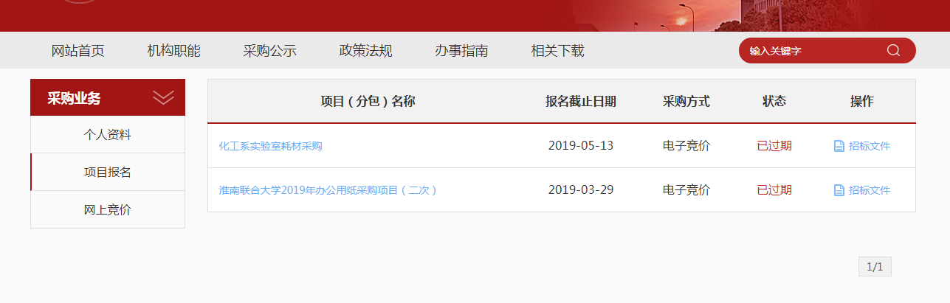
★项目报名后，从操作栏下载招标文件（询价报价明细文件）并仔细阅读后，点击下面的“网上竞价”按钮开始竞价操作。
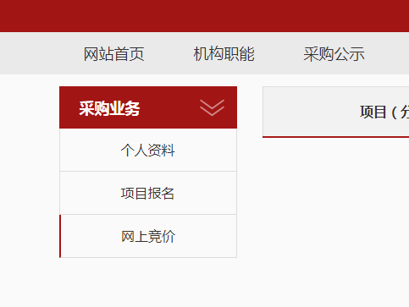
- ★竞价过程，除了在系统内填报标的总金额，还需要将下载的询（报）价明细表进行明细填报。明细报价表中标注*号红色字体行列，为必须填报。明细填报文件需加盖公章，以影印、扫描、拍照的格式上传。
- 填报金额必须保证大小写一致（大小写不一致时以大写为准），影印、扫描、拍照的文件中报价承诺签字及加盖公章部分必须保证清晰可见。

